实训1 项目需求分析
一、系统总体需求分析
随着考研人数逐年增长，计算机专业统考408科目已成为众多考生的必考科目。目前，408真题资源分散在各网络平台，考生获取真题渠道不统一，且传统纸质刷题方式存在题目检索困难、错题整理繁琐、学习进度难以追踪等问题。现有的一些刷题平台缺乏针对408统考的专项训练功能，无法满足考生按年份、科目、知识点等维度进行系统化训练的需求，导致备考效率低下。
针对上述问题，本系统提出以下总体需求：建立面向考研计算机408科目考生的全流程真题训练平台，收录2009-2026年全部统考真题，覆盖数据结构、计算机组成原理、操作系统、计算机网络四门科目；建立完善的题库管理与智能组卷机制，支持考生按照多种维度进行针对性练习和模拟考试；建立学习数据统计与错题管理机制，帮助考生追踪学习进度、巩固薄弱环节，全面提升备考效率。
二、用户需求分析
系统主要用户角色包括：
学生用户：负责真题练习、模拟考试、错题管理和成绩查询，具有题目浏览、答题、查看解析等权限。
系统管理员：负责用户管理、题库管理、成绩统计和系统配置，具有系统最高权限。
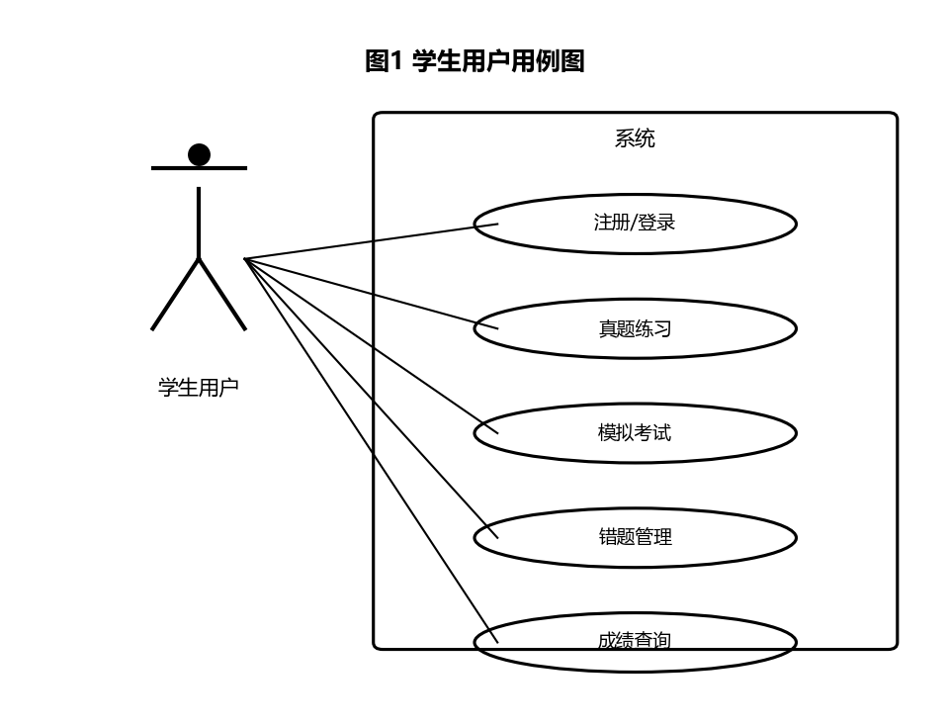
说明：学生用户的主要功能包括注册/登录、真题练习、模拟考试、错题管理、成绩查询。学生用户可通过系统按年份、科目、知识点等维度筛选真题进行练习，参与模拟考试检验学习效果，系统自动记录错题便于后续复习，并可查看个人答题统计与成绩趋势。
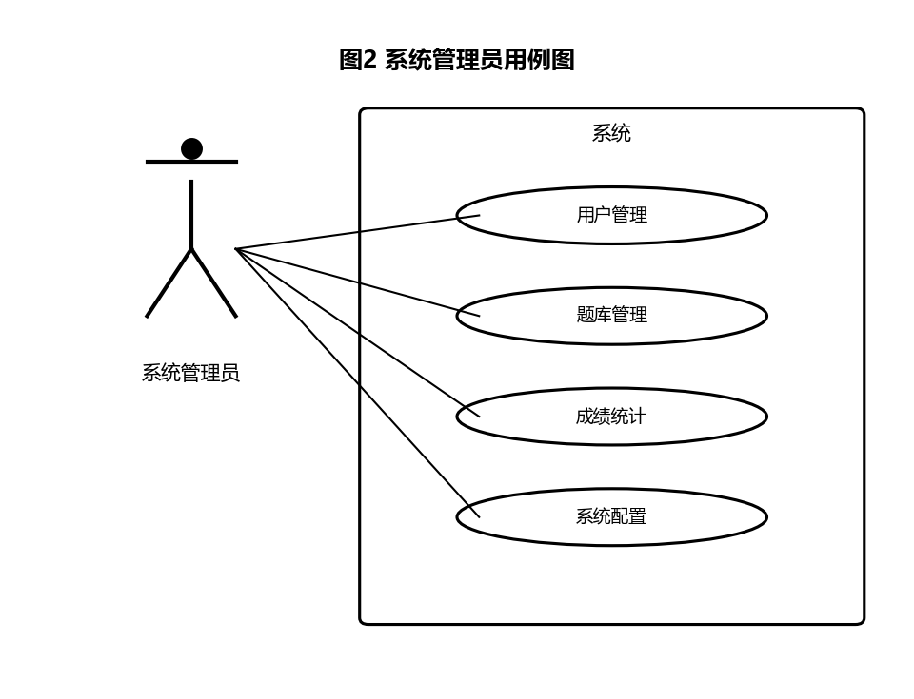
说明：系统管理员的主要功能包括用户管理（审核注册账号、处理异常账号）、题库管理（录入新题、编辑解析、维护题目分类）、成绩统计（查看平台整体答题数据、分析考生成绩分布）和系统配置（调整系统参数、发布公告）。
三、功能需求分析
1. 用户管理模块
功能点1—用户注册：学生用户填写用户名、密码、邮箱等基本信息完成注册；系统验证用户名唯一性和密码强度；注册成功后自动跳转登录页面。输入：用户名、密码、邮箱；输出：注册成功/失败提示。特殊要求：密码需包含字母和数字，长度不少于6位。
功能点2—用户登录：用户输入用户名和密码进行身份验证；验证通过后生成会话Token并跳转至系统首页；管理员账号登录后进入管理后台。输入：用户名、密码；输出：登录成功跳转或错误提示。特殊要求：连续5次登录失败后锁定账号30分钟。
2. 题库管理模块
功能点1—题目录入：管理员录入真题信息，包括题目内容、选项、正确答案、解析、所属科目、年份、知识点标签等；支持批量导入和单题录入两种方式。输入：题目各项属性；输出：录入成功提示。特殊要求：题目内容不能为空，正确答案必须与选项匹配。
功能点2—题目维护：管理员可对已有题目进行编辑、删除和查询；支持按科目、年份、题型等条件检索题目。输入：查询条件或修改内容；输出：查询结果列表或更新成功提示。特殊要求：已关联考试记录的题目不可直接删除，需先解除关联。
3. 在线练习模块
功能点1—题目筛选：学生用户可按年份（2009-2026）、科目（数据结构、计组原理、操作系统、计算机网络）、题型（单选、综合应用）等维度筛选题目；支持组合筛选条件。输入：筛选条件；输出：符合条件的题目列表。特殊要求：筛选结果支持分页显示，每页默认显示10题。
功能点2—在线答题：学生用户选择题目后进行作答；单选题通过点击选项作答，综合应用题通过文本框输入作答；答题后可立即查看正确答案和详细解析。输入：用户答案；输出：答题结果（正确/错误）及解析内容。特殊要求：用户未作答时不可查看答案。
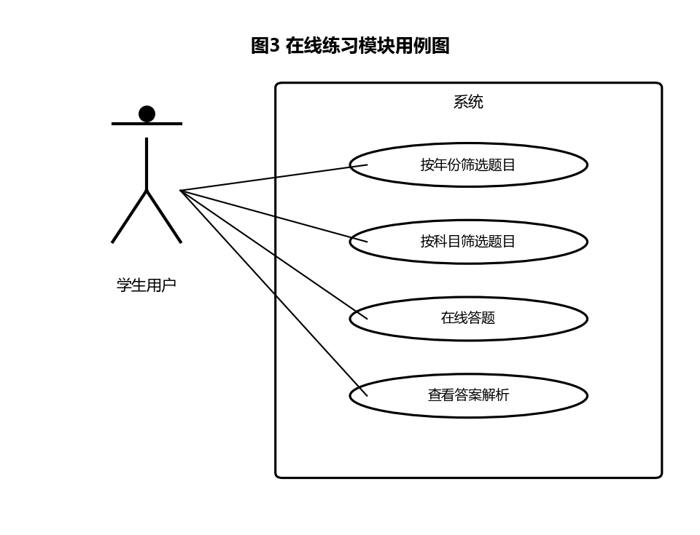
4. 模拟考试模块
功能点1—智能组卷：学生用户选择考试科目和题目数量，系统从题库中随机抽取对应科目和数量的题目组成试卷；支持设置考试时间。输入：科目、题数、考试时长；输出：生成的试卷。特殊要求：组卷时同一知识点的题目不超过2道，确保试卷覆盖面均衡。
功能点2—在线考试：系统进入全屏考试模式，显示倒计时；学生逐题作答，支持标记疑问题目和前后跳转；考试时间结束时自动提交。输入：用户各题答案；输出：答题记录。特殊要求：考试过程中禁止刷新页面，意外退出可恢复答题进度。
功能点3—自动评分：学生提交试卷后，系统自动对照标准答案进行评分；单选题自动判分，综合应用题显示参考答案供用户自评；生成成绩报告。输入：用户答案；输出：得分、正确率、答题用时。特殊要求：综合应用题采用半自动评分，系统提供参考答案，最终得分由用户确认。
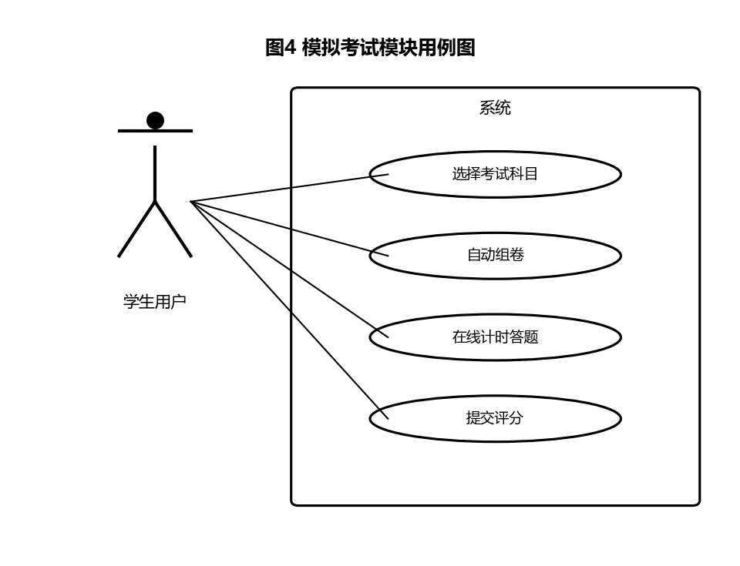
5. 错题管理模块
功能点1—错题记录：系统自动记录用户答错的题目，存入个人错题本；记录错题的作答次数和最后一次作答时间。输入：答题结果；输出：错题记录。特殊要求：同一题目多次答错只保留一条记录，更新作答次数。
功能点2—错题练习：学生用户可进入错题本，按科目或知识点筛选错题进行专项练习；支持移除已掌握的错题。输入：筛选条件或移除指令；输出：错题列表或移除成功提示。特殊要求：错题练习模式优先显示作答次数多的题目。
6. 成绩统计模块
功能点1—答题统计：系统统计用户的总答题数、正确数、错误数、正确率；按科目和题型展示答题分布情况。输入：用户ID；输出：统计数据报表。特殊要求：统计数据每日凌晨自动更新缓存。
功能点2—成绩趋势：系统记录用户每次模拟考试的得分和正确率，生成成绩变化趋势图；帮助用户了解学习进步情况。输入：考试记录；输出：趋势图表。特殊要求：至少完成3次考试后才生成趋势分析。
四、非功能需求
1. 性能需求
并发小于100时页面响应不超过0.5秒，服务器CPU资源占有率不超过20%。
并发超过500时页面响应不超过1.5秒，服务器CPU资源占有率不超过80%。
2. 安全需求
数据加密存储，用户密码采用MD5加密，敏感数据传输采用HTTPS协议。
权限分级控制，学生用户和管理员拥有不同的功能权限，未授权访问自动拦截。
3. 易用性需求
界面友好，操作简单，采用清晰的导航结构和一致的交互设计。
提供操作指引，新用户首次登录时显示功能引导，帮助快速上手。
4. 可靠性需求
系统7×24小时可用，核心服务可用性不低于99.5%。
数据备份机制，数据库每日自动全量备份，备份文件保留7天。

